Vítejte u nás na venkově!
Participativní seminář pro venkovské komunity a zúčastněné strany přispívající k iniciativě Evropské komise s názvem Dlouhodobá vize pro venkovské oblasti #rural2040 #RuralVisionEU

Scénář semináře

Úvodní informace
Tento programový balík pro seminář umožňuje různým skupinám obyvatel venkova hledat ideální budoucí vizi pro jejich konkrétní venkovskou oblast. Je to jeden z komunikačních kanálů, kterým mohou obyvatelé venkova přispět k dlouhodobé vizi pro venkovské oblasti Evropské komise.
Jeho cílem je vyzvat obyvatele venkova, aby se zamysleli nad tím, jak má venkov vypadat, jak by se mohl změnit během následujících 20 let, jaký rozvoj by považovali za přínosný a jaké nezbytné podmínky jsou třeba k tomu, aby se jejich oblast pro ně stala vysněným místem k životu.
Celý programový balík tvoří šablona na dvouhodinový participativní seminář, který mohou nezávisle organizovat a realizovat skupiny zúčastněných stran v celé EU pomocí standardního základního scénáře, vizuální materiály a list s poznatky ke konzistentnímu zápisu výsledků semináře. Veškeré materiály jsou k dispozici ke stažení na portálu dlouhodobé vize pro venkov v rámci Evropské sítě pro rozvoj venkova (ENRD), v části Zdroje.
S ohledem na současná omezení v mnoha oblastech kvůli pandemii onemocnění COVID-19 byl celý proces navržen pro virtuální realizaci. Pokud je však možná prezenční účast, lze seminář snadno upravit a uspořádat prezenčně. V tomto dokumentu k tomu najdete příslušné tipy.
Aby mohla Evropská komise při své práci na rozvoji dlouhodobé vize pro venkovské oblasti zohlednit výsledky vašeho semináře (PowerPoint pro seminář včetně zápisků ze samotného semináře, a rozhodnete-li se, i krátký dodatečný dokument), je třeba je odeslat do 31. ledna 2021 na adresu EC-RURAL-VISION-WELCOME-TO-OUR-RURAL@ec.europa.eu a v kopii na zuzana.dvorakova@mze.cz

Pořádání virtuálního semináře

Předběžná příprava
Najděte si někoho, kdo vám s pořádáním semináře pomůže! Rozhodně doporučujeme seminář pořádat ve dvou (nebo i více) lidech, protože je to mnohem snazší. Doporučujeme, aby se jedna osoba starala o moderování a druhá o technickou podporu.
Přečtěte si úvodní informace a scénář a podle potřeby ho upravte, aby vyhovoval vaší skupině a situaci (např. když se domníváte, že by bylo vhodné se více zaměřit na určité faktory, zejména v malé skupině nebo když máte málo času).
Rozhodněte se, jaké území bude v tomto cvičení označovat pojem „naše venkovská oblast“. Může to být konkrétní vesnice, obec, pohoří, vyšší územní jednotka… cokoli, co je vhodné.
Tento seminář je navržen pro práci ve skupinách nejvýše 25 osob. Práce v jedné skupině celý průběh zjednodušuje a doporučené obsazení je nejvýše 12 účastníků. Skupiny s více než 12 osobami doporučujeme u některých částí rozdělit na tři menší skupiny, jak je uvedeno ve scénáři.
Stáhněte si materiály k semináři a upravte PowerPoint (např. identifikujte území, kterým se bude seminář zabývat, a pokud nebudete pracovat v menších skupinách, přidejte navíc tečky na snímku s kolem v PowerPointu, aby měl tečku každý účastník).
Připravte si virtuální platformu (s menšími skupinami, pokud budou potřeba) a předem se spolupořadatelem vyzkoušejte funkčnost techniky.
Poskytněte předem všem účastníkům vizuální schéma / kolo, karty s hnacími silami a účastnický PowerPoint.
[Pokud používáte k vytvoření slovního mraku nástroje Slido/Mentimeter, ideálně vložte na snímek 5 v PowerPointu QR kód a přístupový kód.]

Virtuální seminář: osnova pro dvouhodinové sezení
Obecné komentáře | - Důležité je pečlivě sledovat čas, abyste se mohli soustředit na identifikaci potřeb vedoucích k naplnění vize pro vaši oblast a netrávili příliš mnoho času diskusí o současné situaci.  - Harmonogram níže je připraven celkem na 115 minut, tzn. do dvou hodin máte pětiminutovou časovou rezervu.  - Doporučený scénář pro pořadatele je uveden kurzivou.

Harmonogram | Proces a pokyny |  | Potřebné materiály / snímek v PowerPointu
- Úvod (5 minut)
5 minut | Přivítání pořadatele.  Vysvětlení konceptu, účelu a programu semináře.  Zobrazte snímek 2 s osnovou semináře.  Například:  Dnes jsme se setkali, abychom se zamysleli nad naší venkovskou oblastí a pokusili se společně vytvořit vizi pro to, jak by mohla vypadat v budoucnosti… Řekněme za 20 let… v roce 2040.  Tento seminář je součástí iniciativy Evropské komise usilující o stanovení dlouhodobé vize pro venkovské oblasti. Používáme metodu, kterou vyvinula Komise, aby poskytla obyvatelům venkova a dalším venkovským zúčastněným stranám komunikační kanál, prostřednictvím něhož by mohli sdělovat své názory. Vyvrcholením tohoto procesu bude virtuální konference v březnu 2021 a publikace „Zpráva o dlouhodobé vizi pro venkovské oblasti“ v červnu 2021. Evropské komisi [je-li relevantní: a také národní síti pro rozvoj venkova] zašlu shrnutí naší diskuse, aby mohly být naše názory zohledněny.  Používáme participativní metody, rozhovor a práci ve skupině – budeme společně přemýšlet, vyjadřovat své názory a vyměňovat si nápady. Nejsou tady žádné správné ani špatné odpovědi, není to soutěž. Je to volný prostor pro objevování, výměnu, představivost a společnou tvorbu.  Máme toho v krátkém čase zvládnout spoustu, proto bych vás všechny rád(a) požádal(a), abyste byli disciplinovaní, měli k sobě vzájemně respekt, pečlivě naslouchali ostatním a přispívali svými nápady do diskuse. |  | - PPT – snímek 1  - PPT – snímek 2
- Na rozproudění diskuse: naše venkovská oblast (10 minut)
2 minuty | Domluvte se na zvažovaném území pro toto cvičení, aby o něm všichni účastníci věděli. Pořadatel by měl navrhnout počáteční definici/oblast (vesnice, společenství, obec, region, pohoří, vyšší územní jednotka).  Pojďme se každý na několik minut zamyslet nad naší venkovskou oblastí. Čím je pro vás výjimečná? Proč jste na ni hrdí? Jakými slovy byste popsali, jaký má pro vás význam?  Pomůže nám to pochopit naši oblast a to, co je pro nás důležité a proč je dobrým místem k životu. |  | - PPT – snímek 3  - PPT – snímek 4
2 minuty | Tiché zamyšlení
6 minut | Shromážděte zpětnou vazbu v podobě digitálního slovního mraku a zobrazte ho.  Můžete třeba zapisovat příspěvky účastníků na  - snímek v PowerPointu, nebo  - použít nástroj (např. Slido či Mentimeter). Při použití jednoho z těchto nástrojů můžete také pořídit snímek obrazovky a vložit ho na snímek 11 v PowerPointu (to znamená, že tímto způsobem zaznamenáte příspěvky). |  | - PPT – snímek 5  - Průzkum pomocí nástroje Slido nebo Mentimeter
3. Kam směřujeme? (40 minut)
5 minut | Všichni účastníci jsou v jedné skupině, které vysvětlíte obsah a proces.  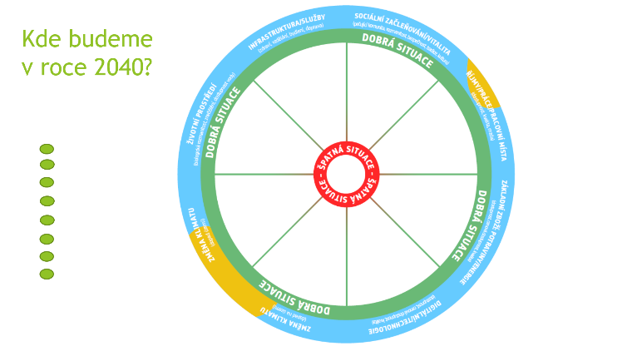  - Představte vizuální schéma / kolo (na snímku 7 v PowerPointu, viz níže) a osm skupin faktorů, které zahrnuje. Vysvětlete, že střed představuje špatnou situaci a okraj představuje dobrou situaci.  - Vysvětlete, že se budeme zabývat možným budoucím vývojem naší oblasti během příštích 20 let (do roku 2040) s ohledem na těchto osm skupin faktorů.  - Požádejte účastníky, aby se zamysleli nad tím, čím je podle nich pro ně jejich oblast výjimečná: Tyto zvláštní rysy budou pravděpodobně spadat do jedné z osmi skupin faktorů zobrazených na kole a mohou sloužit jako východisko k další diskusi.  - K jakým změnám může od dnešního dne dojít? Jaké trendy mají na změny vliv? Čeho už jsme svědky nebo o čem už víme? Projeví se současné trendy v naší oblasti spíše více, nebo méně? Budou mít negativní dopad, nebo přinesou nové příležitosti? Jde o to představit si, jak by mohla vypadat budoucnost…  - Řekněte, že čtyři karty s hnacími silami lze využít jako inspiraci k zahájení diskuse, abychom mohli určit, k jakým změnám může v následujících 20 letech dojít.  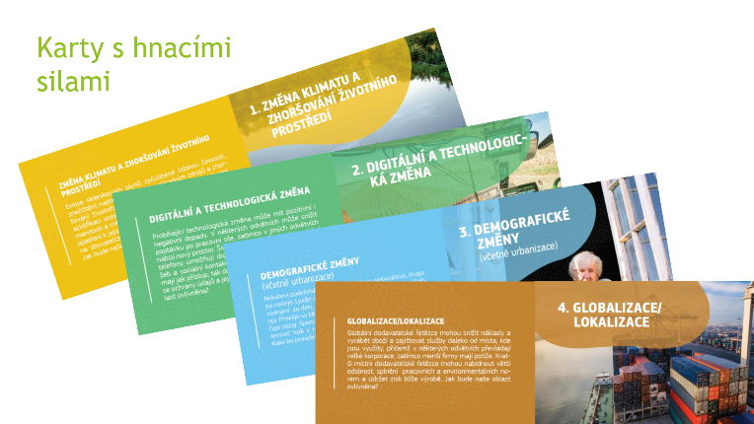  - Uveďte příklad: (Tady je jeden příklad týkající se zdravotnictví, můžete použít jiný, který bude pro vaši oblast relevantnější.) Změna může mít pozitivní i negativní důsledky. Například do roku 2040 usnadní rozvoj digitálního monitorování zdravotního stavu a diagnostické podpory přístup ke specializované zdravotní péči. Avšak pokračující snižování počtu místních obyvatel bude mít za následek uzavření místní chirurgické ordinace. Se změnou klimatu je v létě spojeno víc lidí trpících nemocemi z horka. |  | - PPT – snímek 6  - PPT – snímek 7  - Vizuální schéma / kolo  - Karty s hnacími silami  - PPT – snímek 8
35 minut | Tuto část udělejte buď všichni společně (verze A), nebo ve třech samostatných skupinách (verze B). | Verze A (všichni společně)  - Jednotliví účastníci si vždy postupně vyberou faktor (buď rys oblasti, který považují za zvláštní – v takovém případě by měli říct, se kterou částí vizuálního schématu / kola souvisí, nebo jiný faktor, který si na kole vyberou) a řeknou, jak se může v následujících 20 letech změnit. Ostatní mohou komentovat nebo doplňovat sdělení.  - Karty s hnacími silami lze využít jako inspiraci.  - Na základě závěrů účastníků pořadatel přesune zelenou tečku z levé části snímku v PowerPointu do příslušného segmentu (výřezu) kola do prostoru mezi středem (špatná situace) a okrajem (dobrá situace).  Poznámka: Nemusíte použít všech osm skupin faktorů a některé faktory můžete použít vícekrát (viz příklad níže – v segmentu Životní prostředí jsou dvě tečky, protože biodiverzita bude zřejmě v lepším stavu než dostupnost vody).  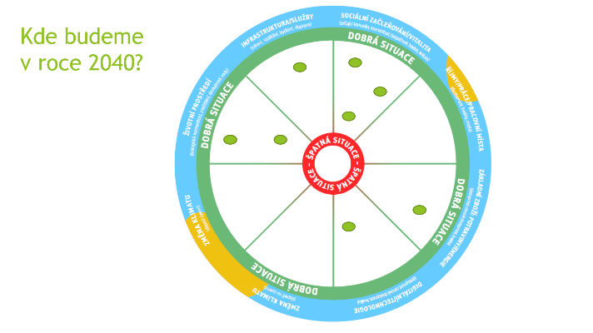 | - PPT – snímek 10  - PPT – snímek 9  - PPT – snímek 10
Verze B (3 menší skupiny):
  - Řekněte, že každá ze tří skupin bude pracovat s různými segmenty kola.
  - 1. skupina bude pracovat se segmentem Infrastruktura/služby a Sociální začleňování / vitalita.
  - 2. skupina bude pracovat se segmentem Příjmy / práce / pracovní místa, Základní zboží: potraviny/energie a Digitální/technologie.
  - 3. skupina se pak bude zabývat segmentem Změna klimatu (dopad na území), Změna klimatu (dopad území) a Životní prostředí.
  - Řekněte, že v každé skupině by účastníci měli diskutovat o relevantních segmentech kola a zamyslet se nad tím, jak se mohou v následujících 20 letech změnit a jak může situace vypadat v roce 2040.
  - Karty s hnacími silami lze využít jako inspiraci.
  - Řekněte účastníkům, že mají 20 minut na práci ve třech menších virtuálních skupinách.
  - Po 20 minutách skupiny znovu svolejte.
  - Jednotlivé skupiny budou postupně referovat o faktorech, o kterých diskutovaly, přičemž řeknou, kam do prostoru mezi středem (špatná situace) a okrajem (dobrá situace) by je umístily a proč.
  - Na základě závěrů účastníků pořadatel přesune zelenou tečku z levé části snímku v PowerPointu na příslušné místo na kole. (15 minut – 5 minut na skupinu).
4. Kam se chceme dostat? (20 minut)
20 minut | Ukažte kolo vyjadřující pravděpodobnou situaci v roce 2040 a poté slovní mrak (výsledek toho, čím je naše oblast výjimečná / na co jsme hrdí).  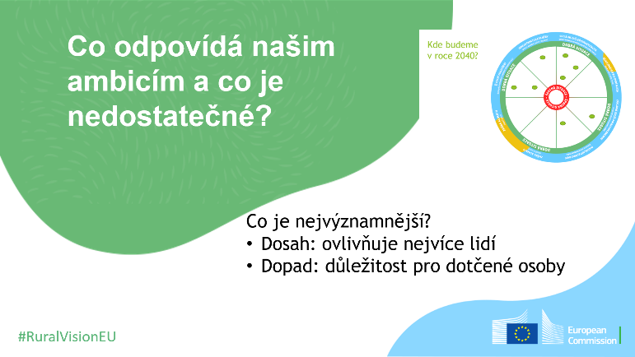  Vložte vyplněné kolo na snímek 12 „Co odpovídá našim ambicím…“.  (Můžete to udělat buď jako snímek obrazovky / výstřižek a nákres, nebo vložením snímku s kolem v podobě obrázku, viz výše.)  Když se znovu podíváme na naše úvodní zamyšlení a zvážíme možnou situaci za 20 let, co odpovídá našim ambicím a co je nedostatečné? Kde bude naše situace zřejmě dobrá a kde si povedeme nejhůře?  Další fází je identifikace nejvýznamnějších problémů (nejdůležitějších s největším dopadem na dotčené osoby a těch s největším dosahem ovlivňujících nejvíce lidí.)  Identifikujte nejvýznamnější nedostatky. Jaké aspekty je třeba co nejnaléhavěji řešit, aby naše oblast naplňovala naše naděje a ambice? Kde si vedeme nejhůře s ohledem na ideální situaci představovanou nejvyššími hodnotami všech faktorů na kole? Tak jako dříve se zaměřte na nejdůležitější faktory s největším dopadem na dotčené osoby a ty s největším dosahem ovlivňující nejvíce lidí.  Přidejte zjištěné významné nedostatky na snímek 13 v PowerPointu.  Identifikujte faktory s největším potenciálem. Kde se nám s největší pravděpodobností podaří naplnit naše ambice? Jaké příležitosti máme, abychom mohli naši oblast rozvíjet k naplnění našich nadějí a ambicí? Kde máme potenciál přiblížit se dobré situaci (okraji kola)?  Přidejte zjištěné potenciální příležitosti na snímek 14 v PowerPointu. |  | - PPT – snímek 10  - PPT – snímek 11 (nebo 5)  - PPT – snímek 12  - PPT – snímek 13  - PPT – snímek 14
5. Jaké nezbytné podmínky jsou třeba k naplnění naší vize? (30 minut)
30 minut | Toto je klíčová část semináře, v níž jde o identifikaci toho, co je potřeba k naplnění vize území a potenciálu, který si skupina představila.  V této části se zaměříme na faktory s nejvýznamnějšími nedostatky, které jsme právě identifikovali, a na ty s největším potenciálem k naplnění našich ambicí.  Když vezmeme v úvahu současnou situaci, zjištěný potenciál, změny, ke kterým může v následujících 20 letech dojít, a výsledek, o který usilujeme, co potřebujeme, abychom se dostali tam, kde chceme být?  Jaké cesty, kroky, činnosti, podporu můžeme využít, abychom se dostali tam, kde chceme být?  Zamyslete se nad příběhy nebo příklady, ze kterých bychom mohli čerpat inspiraci a které bychom mohli upravit nebo rozvinout, abychom naplnili naše ambice s ohledem na naši oblast.  Vyplňte snímek 16 v PowerPointu a uveďte do něj zjištěné nezbytné podmínky a inspirativní příběhy. |  | - PPT – snímek 15  - PPT – snímek 16
6. Závěrečné shrnutí (10 minut)
10 minut | Dostali jsme se na konec tohoto semináře. Zamysleli jsme se nad naší oblastí a výsledek sdělíme Evropské komisi, která ho využije při tvorbě procesu dlouhodobé vize pro venkov – aby byl hlas naší oblasti slyšet až v Bruselu. Výborně – už to se dá považovat za úspěch. Ale tím celý proces zdaleka nekončí. Je to jen jeden krok na dlouhé cestě. Jaké cestě a kam? Viděli jsme, že naši cestu a naši oblast ovlivňuje celá řada faktorů. Ale ne všechny závisí na někom jiném – na někom kdesi daleko, na EU, na našem hlavním městě, na našem regionu… my můžeme také ovlivnit nadcházející události, cestu, kterou se naše oblast vydá, a v jaké situaci bude naše komunita v roce 2040. Z toho, co jsme vytvořili, je vidět, že naše komunita je plná energie, srší nápady, má schopnosti, zdroje… Takže poslední otázka pro každého z nás dnes zní:  Co dál podniknu, abych pomohl(a) splnit náš sen?  Zapište odpovědi účastníků na příslušný snímek 17 v PowerPointu.  Po skončení semináře zašlete do 31. ledna 2021 PowerPoint ze semináře včetně zápisků ze samotného semináře (nezapomeňte prosím vyplnit identifikační údaje na snímku 19!) na adresu EC-RURAL-VISION-WELCOME-TO-OUR-RURAL@ec.europa.eu a v kopii na zuzana.dvorakova@mze.cz. |  | - PPT – snímek 17  - PPT – snímek 18

Tipy na úpravu pro prezenční účast
Cíl a osnova prezenčního semináře budou stejné jako u virtuálního semináře. Jsou tu však určité rozdíly, zejména v přípravě vizuálních podpůrných materiálů a shrnutí výsledků semináře. Tyto tipy vám mají pomoci uspořádat prezenční seminář.
Příprava na prezenční seminář:
- Stažení a tisk:
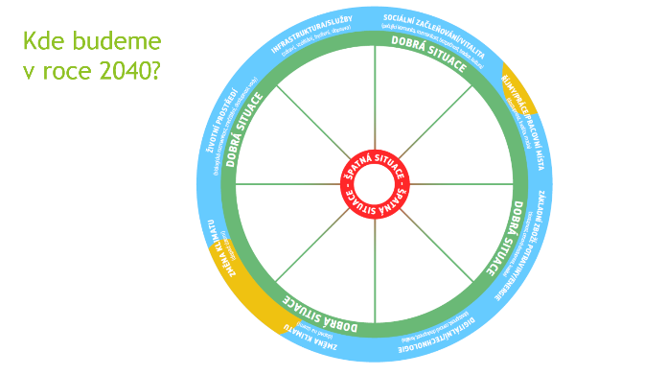
  - Vizuální schéma / kolo rozdělte na osm segmentů a překreslete na flipchart nebo papír velkého formátu. Nadpisy zkopírujte z verze ve formátu A4.
  - Karty s hnacími silami: vytiskněte jednu sadu (čtyři karty) pro každý stůl / menší skupinu.
  - Každému stolu / menší skupině dejte kopii vizuálního schématu / kola ve formátu A4.
- Připravte listy na flipchart představující snímky z PowerPointu, na které budete zapisovat nejvýznamnější nedostatky a příležitosti, nezbytné podmínky a příběhy/příklady.
- Dále budete potřebovat flipchartový papír, pera a dostatek nalepovacích teček.
- Rozhodněte se, jestli chcete vytvářet digitální slovní mrak – pokud ne, připravte si flipchart na zapisování příspěvků účastníků.
- Připravte zasedací místnost.
2. Na rozproudění diskuse: naše venkovská oblast
Postavte se do kruhu. Vytvořte papírový slovní mrak tak, že budete zapisovat slova, která účastníci řeknou. Nebo ho vytvořte digitálně a zobrazte na obrazovce – jako při virtuálním semináři.
3. Kam směřujeme?
Stejně jako při virtuálním semináři probíhá toto sezení společně nebo ve třech samostatných skupinách.
Pokud pracujete všichni společně, můžete se shromáždit kolem velké verze vizuálního schématu / kola. Pravděpodobnou situaci oblasti v roce 2040 v jednotlivých aspektech, o kterých se vede diskuse, můžete vyznačit pomocí nalepovacích teček.
Při práci ve skupinách si účastníci buď mohou vybrat, ke které skupině se přidají, nebo je do skupin rozdělte náhodně (např. taháním čísel z klobouku). Každá skupina/stůl by měl mít vytištěnou verzi vizuálního schématu / kola ve formátu A4, do kterého budou vyznačovat, kde se podle nich bude nacházet jejich oblast v roce 2040 s ohledem na diskutované faktory. Až se skupiny znovu spojí, nalepí každá z nich tečky na příslušné místo velkého vizuálního schématu / kola. Pokud vám zbude čas poté, co každá skupina nalepí své tečky na velké kolo, zamyslete se nad vzorem, který skupiny vytvořily, vyzvěte účastníky ke kladení otázek a diskusi. Cílem je dojít ke společnému pohledu na to, jaká bude pravděpodobně budoucí situace. Pokud mají účastníci odlišný pohled na věc, můžete je vyznačit pomocí různých nalepovacích teček a přidat k nim na kolo vysvětlivky.
4. Kam se chceme dostat?
- Při prezenčním semináři bude tato část probíhat v jedné velké skupině, kdy se účastníci shromáždí kolem vizuálního schématu / kola tak, aby viděli slovní mrak. V této části pracujte společně, protože je důležitá výměna názorů a snaha najít společný pohled.
- Po identifikaci nedostatků a možných příležitostí je zapište na flipchart.
5. Jaké nezbytné podmínky jsou třeba k naplnění naší vize?
- Tuto část můžete udělat všichni společně, nebo v menších skupinách, které pak sdělí, k jakým závěrům došly. Výsledky zapisujte na flipchart.
6. Závěrečné shrnutí
- Svolejte všechny do kruhu a požádejte někoho, aby zapisoval příspěvky účastníků.
Po skončení semináře přepište všechno na list s poznatky/výsledky, který je součástí balíčku materiálů ke stažení, a pošlete ho společně s fotkou vašeho vyplněného vizuálního schématu / kola a slovního mraku na adresu EC-RURAL-VISION-WELCOME-TO-OUR-RURAL@ec.europa.eu a v kopii na zuzana.dvorakova@mze.cz.

Další užitečné zdroje pro pořadatele semináře
Na podporu zapojení zúčastněných stran, organizaci online setkání, pořádání participativních seminářů atd. je k dispozici široká nabídka zdrojů.
Mezi ty, které se mohou hodit při přípravě semináře „Vítejte u nás na venkově!“, patří:
- Portál dlouhodobé vize pro venkov v rámci Evropské sítě pro rozvoj venkova (ENRD), část Zdroje: Nástroje pro zapojení obyvatel venkova
- Součástí jsou odkazy na řadu návodných listů, které byly připraveny pro projekt H2020 SHERPA:
https://rural-interfaces.eu/resources-and-tools/stakeholder-engagement-tools/
- Tipy na realizaci participativních seminářů:
https://www.artofhosting.org/
http://www.lupinworks.com/roche/workshops/2-techniques.php

